

МИНОБРНАУКИ РОССИИ

**Федеральное государственное бюджетное образовательное учреждение высшего образования**

**«МИРЭА – Российский технологический университет»**

**РТУ МИРЭА**

Институт кибербезопасности и цифровых технологий

Кафедра КБ-1 «Защита информации»

**ОТЧЕТ по дисциплине**

**«Управление доступом к ресурсам автоматизированных систем»**

***(наименование дисциплины)***

**ПРАКТИЧЕСКАЯ РАБОТА № 8.**

**«ИДЕНТИФИКАЦИЯ И АУТЕНТИФИКАЦИЯ ПОЛЬЗОВАТЕЛЕЙ»**

Студент: Сокол Д.М.

Шифр учебной группы: БББО-07-22

Руководитель: Ермакова А.Ю.

**Москва 202****4г.**

**Цель:** ознакомиться с механизмами идентификации и аутентификации

пользователей.

**Задание 1.** Опишите параметры локальной политики

безопасности операционной системы (по выбору):

– кто имеет доступ к компьютеру.

Параметры локальной политики безопасности операционной системы Windows представляют собой набор настроек, которые позволяют администраторам компьютера управлять уровнем безопасности системы. Эти настройки могут включать в себя следующие категории:

**Политики учетных записей:** В этой категории находятся настройки, связанные с управлением учетными записями пользователей, такие как минимальные требования к паролям, политики блокировки учетных записей после нескольких неудачных попыток входа и управление временем истечения срока действия паролей.

**Политики аудита:** Здесь можно настроить аудит различных событий на компьютере, таких как входы в систему, попытки входа, доступ к файлам и папкам и другие действия, для контроля и анализа безопасности.

**Локальные политики безопасности:** Включает в себя различные настройки безопасности, такие как ограничения использования USB-устройств, настройки работы Windows Firewall, правила безопасности для локальной сети и другие аспекты безопасности операционной системы.

**Политики шифрования:** Эти настройки позволяют администраторам управлять параметрами шифрования данных, таких как использование BitLocker для защиты дисков, настройка параметров шифрования файлов и папок и другие.

**Политики безопасности сети:** Здесь можно настроить правила безопасности сети, такие как фильтрация сетевого трафика, ограничения доступа к ресурсам сети и другие настройки, связанные с сетевой безопасностью.

Те, кто имеют доступ к данному компьютеру, показаны на рисунке 1.

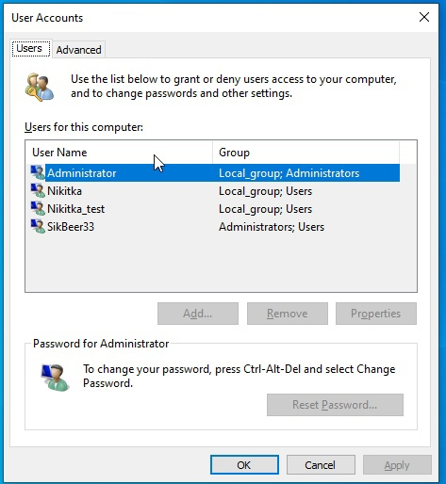

Рис. 1 - Кому доступен компьютер.

Параметры локальной политики показаны на рисунке 2

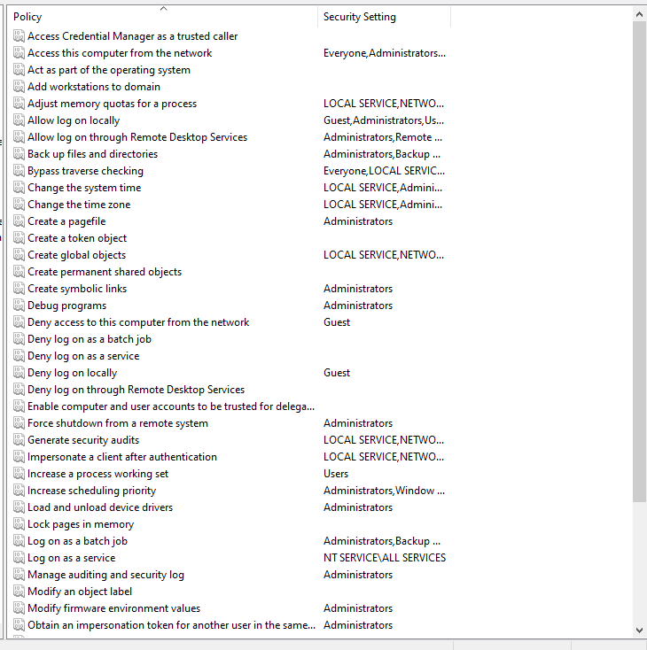

Рис. 2 – Параметры локальной политики.

**Задание 2.** Опишите параметры и значения параметров Политики паролей.

Заполните таблицу:

|  |  |
| --- | --- |
| **Параметр** | **Значение** |
| **Требовать повторяемости паролей** | 0 |
| **Максимальный срок действия пароля** | 30 |
| **Минимальный срок действия пароля** | 0 |
| **Минимальная длина пароля** | 8 |
| **Пароль должен отвечать требованиям сложности** | Disabled |
| **Хранить пароли всех пользователей в домене используя обратимое шифрование** | Disabled |

**Задание 3.** Опишите параметры и значения параметров Политики учетной записи.

Заполните таблицу:

|  |  |
| --- | --- |
| **Параметр** | **Значение** |
| Пороговое значение блокировки | 3 invalid logon attempts |
| Блокировка учётной записи на | 10 minutes |
| Сброс счётчика блокировки через | 5 minutes |

**Задание 4.** Измените параметр «Пароль должен отвечать требованиям сложности» Политики паролей на «Включен» и после этого попробуйте изменить пароль своей учетной записи. Зафиксируйте все сообщения системы, проанализируйте и введите допустимый пароль. Этот пароль является результатом выполнения вашего задания.

Установка параметра «Пароль должен отвечать требованиям сложности» на «Включен» показана на рисунке 3.

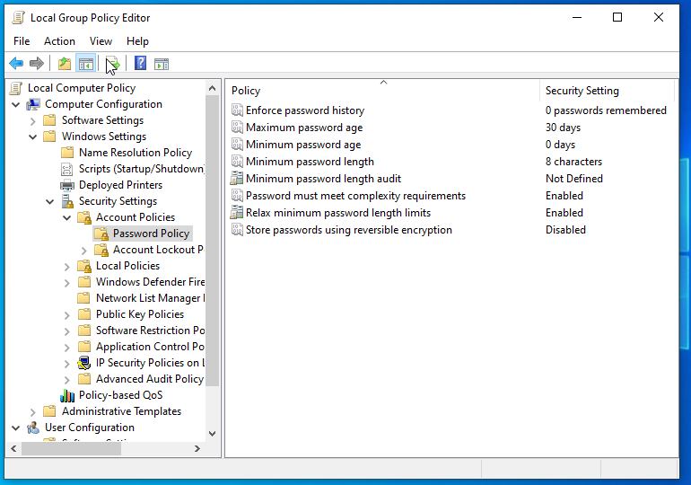

Рис. 3 - Установка требований сложности.

Попытка ввода неверного пароля показана на рисунке 4.

**Пароль: 123**

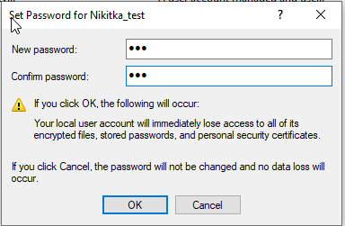

Рис. 4 – Попытка ввода неверного пароля в соответствии с параметрами политики паролей.

Ошибка при вводе неправильного пароля показана на рисунке 5.

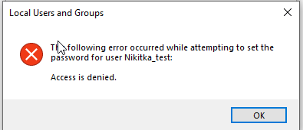

Рис. 5 – Ошибка при вводе неправильного пароля.

Изменение пароля в соответствии с параметрами показан на рисунке 6.

**Пароль: passworD1**

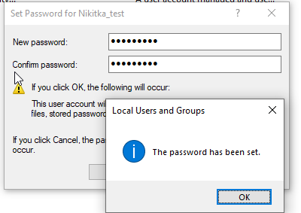

Рис. 6 - Пароль был установлен.

**Задание 5.** После успешного выполнения предыдущего задания, измените пароль вашей учетной записи, а в качестве нового пароля укажите прежний пароль. Все сообщения зафиксируйте, проанализируйте и объясните поведение системы безопасности.

При вводе прежнего пароля возникает ошибка, так как пароль не соответствует параметрам политики паролей. Ошибка показана на рисунке 7.

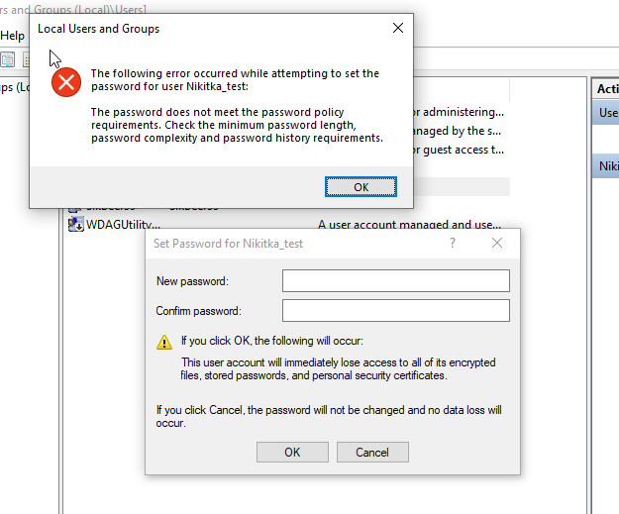

Рис. 7 – Ввод прежнего пароля.

**Задание 6.** Проведите эксперименты с другими параметрами Политики учетных записей.

Ввод нового пароля с новыми параметрами Политики учётных записей показан на рисунке 8.

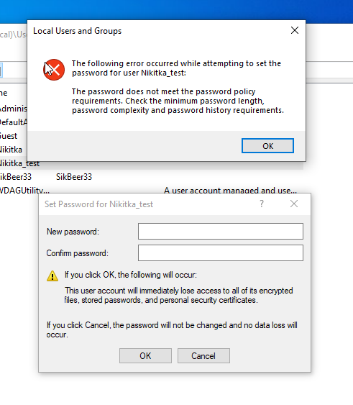

Рис. 8 - Эксперимент с другими параметрами.

Ввод нового корректного пароля с новыми параметрами Политики учётных записей показан на рисунке 9.

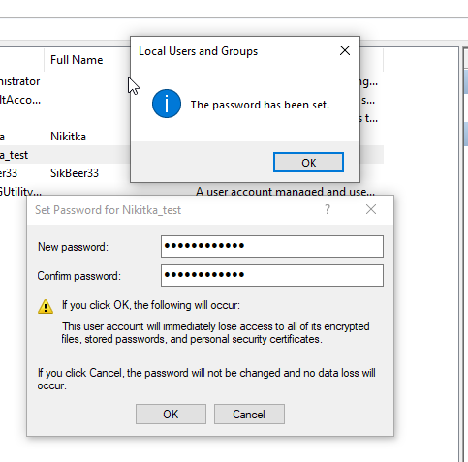

Рис. 9 – Эксперимент с другими параметрами.

**Задание 7.** Приведите подтверждение выполненных действий с помощью журнала аудита (событий).

Выполненные действия отображены в журнале аудита событий на рисунке 10.

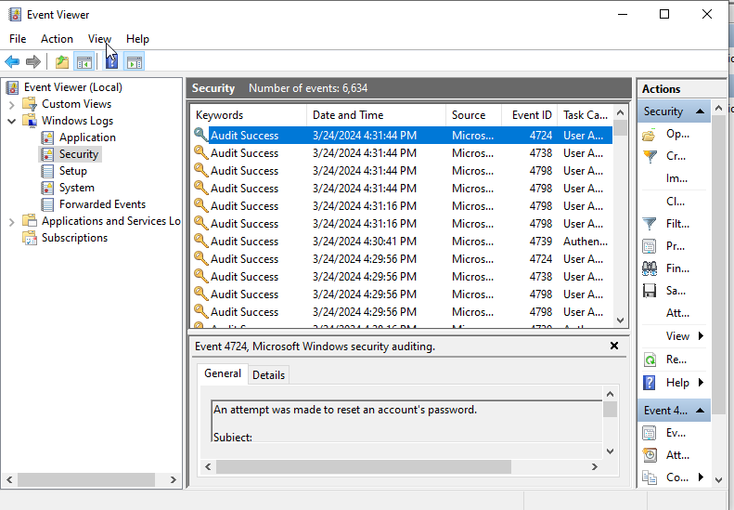

Рис. 10 – Журнал аудита.

Вывод:

Процессор intel core i7 12960k 3.5ггц

Мощность данного компьютера 3.5*1012 флопс = 3 500 000 000 000 флопс/сек

T=1288/1012 = 72 057 лет